

ALUMNO: ANTONIO DE JESUS VILLATORO CAMACHO

NOMBRE DEL TEMA: OPERACIONES DE MATRICES

PARCIAL: PRIMER MODULO

NOMBRE DE LA MATERIA: MATEMATICAS ADMINISTRATIVAS

NOMBRE DEL PROFESOR: EMMANUEL EDUARDO SANCHEZ PEREZ

CARRERA: LICENCIATURA EN CONTADURIA PÚBLICA Y FINANZAS

CUATRIMESTRE: 2DO CUATRIMESTRE

UNIDAD IV. OPERACIONES DE MATRICES

INTRODUCCION

En esta unidad tenemos unos temas muy extensos, en especial las matrices, en esta unidad hablaremos de los siguientes temas:

* Adición y sustracción de matrices
* Producto de matrices
* Transpuesta de una matriz
* Matrices particionadas
* Determinantes de una matriz
* Inversa de una matriz
* Ecuaciones lineales

Antes que todo cabe mencionar qué es una matriz. Una matriz es una forma rectangular donde se ordenan los números reales mediante coordenadas reflejadas en los subíndices.

La dimensión de una matriz se representa como la multiplicación de la dimensión de la fila con la dimensión de la columna. Denominamos (m) para la dimensión de las filas y (n) para la dimensión de las columnas. Entonces, una matriz mxn tendrá m filas y n columnas. En una matriz también se pueden hacer operaciones como suma, resta, multiplicación y división.

DESARROLLO

Una matriz está compuesta por suma, resta, multiplicación y división, esto estaremos viendo a lo largo de esta unidad. Para hacer cualquier operación en una matriz solo se pueden realizar si tienen la misma dimesion, de lo contrario si la matriz A es de 5x5 y la matriz B es de 4x4 no se podrá realizar ninguna operación, a continuación pondré una imagen donde da ejemplo de como hacer una suma y una resta de matrices:

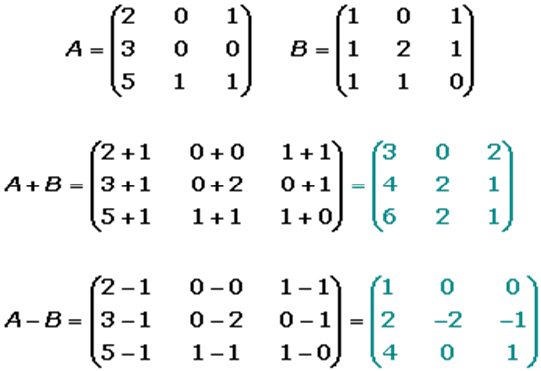

Suma

Y resta

TRANSPUESTA DE UNA MATRIZ

La matriz traspuesta de la suma de dos matrices es igual a la suma de las matrices traspuestas de

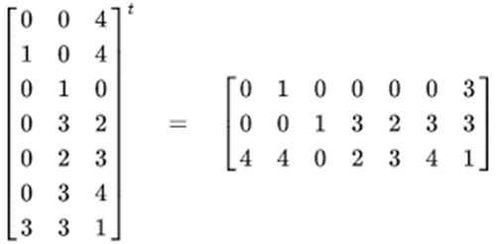las matrices sumando:

(A + B)’ = (A’ + B’)

MATRICES PARTICIONADAS

En matemáticas, una matriz por bloques o una matriz particionada es una matriz interpretada, caracterizada por estar dividida en secciones llamadas bloques o submatrices.

MATRICES INVERSA

Una matriz inversa es la transformación lineal de una matriz mediante la multiplicación del inverso del determinante de la matriz por la matriz adjunta traspuesta. En otras palabras, una matriz inversa es la multiplicación del inverso del determinante por la matriz adjunta traspuesta.

ECUACIONES LINEALES

Una ecuación de primer grado o ecuación lineal es una ecuación algebraica que involucra una o más variables a la primera potencia y no contiene productos entre las variables, es decir, una ecuación que involucra solamente sumas y restas de una variable a la primera potencia.

Se desea determinar el valor de dos números reales x e y , que verifican la siguiente condición: “el doble del número x , más el número y , es igual a 7 ”.

La condición requerida establece que:

2x + y = 7

Se ha planteado una ecuación lineal con dos incógnitas.

CONCLUSION

Este tema es muy extenso y bonito, el tema de las matrices no solo se utilizan en la escuela, también se pueden aplicar en la vida cotidiana con la cual una solución exacta para dar mejores resultados en un proceso, todo va de la mano, tipos de matrices, si se pueden restar o sumar y el cómo realizarlo es tedioso, todos los temas se relacionan y se ocupan entre sí.

BIBLIOGRAFIA

Abramovich, S. y Leonov, G. (2008). Fibonacci numbers revisited: technology-motivated inquiry into a two-parametric difference equation. International journal of mathematical education in science and technology, 39(6), 746-766.

Juárez, M. A. (2010). Geometría analítica. En M. A. Juárez, Geometría analítica (págs. 47-56). México: Esfinge. linares, I. S. (2011). Geometría Analítica. En I. S.

Linares, Geometría Analítica (págs. 48-52). México: Book Mart.